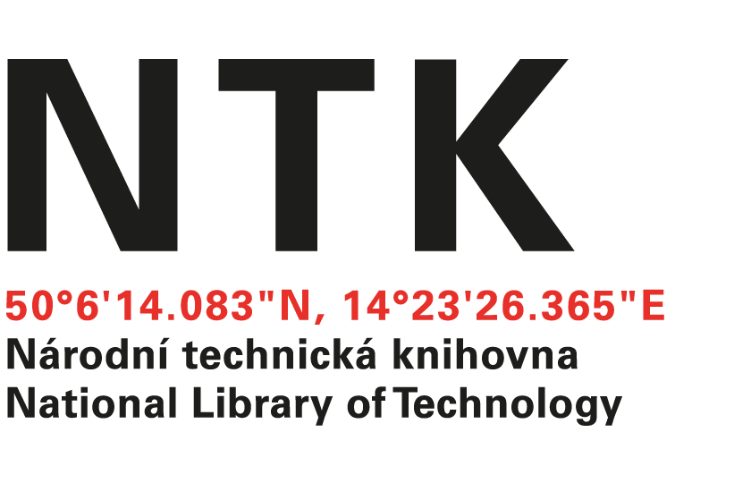

Dodavatel

Manifoldata Consulting, s. r. o.

IČO: 14086450

Vojtěšská 211/6

110 00 Praha 1

vit.tucek@gmail.com

+420 736 145 217

Odběratel
Národní technická knihovna
Technická 2710/6, 160 80 Praha 6 – Dejvice
IČ: 61387142, DIČ: CZ61387142
č. j. NTK16/2024-82
vyřizuje: H. Vyčítalová, tel. 232 002 537

v Praze 22. 1. 2024

Věc: OBJEDNÁVKA

Objednávám u Vás službu technické podpory digitálního repozitáře NUŠL na softwaru Invenio 1 na rok 2024.
Cena za hodinu je 350 Kč bez DPH, celkový maximální počet hodin 285. Celková dohodnutá částka bude maximálně 99 750 Kč. Dodavatel není plátcem DPH.
Objednávka se vztahuje na období od 1. 2. 2024 do 31. 12. 2024.
Požadujeme vystavení faktury, kterou po přijetí proplatíme převodem z účtu. Fakturace bude probíhat dle odvedené práce na základě schváleného výkazu práce max. v měsíční frekvenci. Splatnost faktury se sjednává ve lhůtě 14 dnů od jejího doručení objednateli.
NTK objednává technickou podporu digitálního repozitáře na dobíhajícím softwaru Invenio 1. Podpora bude probíhat formou průběžného zadávání úkolů a hlášení aktuálních chyb, kde je potřebný zásah poskytovatele podpory. Podpora zahrnuje řešení a opravy chyb při běžném provozu repozitářů. V rámci řešení závažnějších problémů je nutná komunikace a harmonizace postupů s pracovníky Odboru 5 - Odbor pro informační technologie, ICT služby a infrastrukturu. Objednatel poskytne zhotoviteli po dobu plnění smlouvy součinnost a veškeré potřebné podklady k vykonávání podpory.

S pozdravem

Mgr. Petra Černohlávková
Národní technická knihovna

